Відділ освіти
Бородянської районної державної адміністрації
Методичний кабінет
Бабинецька загальноосвітня школа І-ІІІ ступенів

Згинання і складання паперу. Виготовлення листівки
до Нового року « Ялинка-складанка»

Фрагмент уроку з трудового навчання в 2-му класі
З використанням екологічного виховання

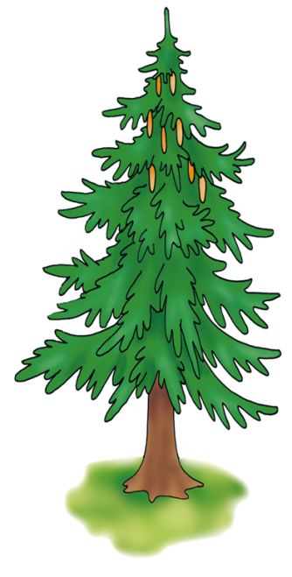

Підготувала Любімова О.В.
вчитель початкових класів

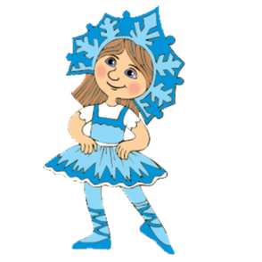

2015
Тема: Згинання і складання паперу. Виготовлення листівки до Нового року
« Ялинка-складанка»
Мета: продовжити роботу з удосконалення вмінь і навичок працювати з папером, виготовляти з нього вироби; ознайомити з процесом виготовлення новорічної ялинки; розвивати фантазію, творчі здібності, наполегливість ,уміння співпрацювати в парі; виховувати почуття прекрасного, необхідність бережливого ставлення до природи, почуття відповідальності кожного за збереження багатства і краси природи.
Обладнання: демонстраційний матеріал - технологічна карта «Ялинки в лісі та в магазині», сигнальні картки , презентація.

Актуалізація опорних знань
1.Бесіда
- Діти, ми з вами читали оповідання , вчили вірш про ялинку, знайомились з природою
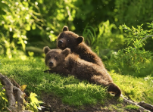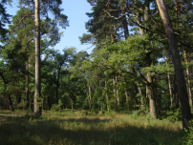хвойних лісів. Згадаймо яку користь приносять дерева, хвойні ліси і в тому числі ялинки.
А допоможуть вам малюнки:
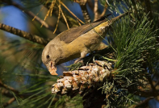*ховаються тварини
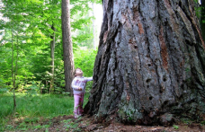*виготовляють ліки
*очищають повітря
*лікують легені
* корм для пташок
2. Гра «Так чи ні»
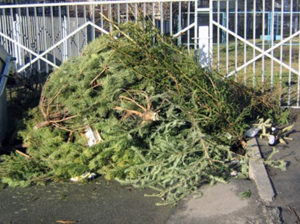- Уявіть, що нам потрібно придбати ялинку на Новий рік. Частина учнів йде у ліс, а частина в магазин по ялинку і уявляємо, що святкуємо з справжніми і штучними ялинками. На питання відповідаємо за допомогою сигнальних карток.
- Прикрашаєте ялинку іграшками?
- Світиться гірлянда на ялинці?
- Вішаєте на ялинку цукерки?
- Приносить ялинка новорічний настрій?
- Кладе Дід Мороз подарунки під ялинку?
- Чи хочеться розбирати ялинку?
Дайте відповідь:
- Куди діваєте штучну і справжню ялинку?
3. Гра «Закінчи речення»
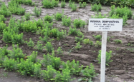- Отже, зробимо висновок чи варто зрубувати ялинки. Подивіться як опустів наш ліс, коли ми ходили туди по ялинку. Що ми можемо зробити, щоб зберегти наш ліс, природу, дерева, ялинки. Допоможуть нам відповісти наші ялинки. На іншій стороні ялинок, які ми брали на дошці є розірвані речення, попрацюйте в парах і з’єднайте іх:
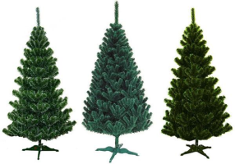Насаджуйте дерева.

Замініть справжню на штучну ялинку.
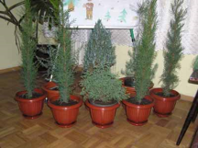
Виростити ялинку в горщику.
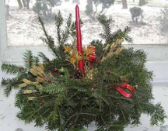
З гілок ялини робіть новорічні композиції.

-Також ми прикрашаємо дім тими ялинками, які зробили своїми руками на уроках трудового навчання.

